Evaluación Bloque 2

Nombre del alumno: ______________________ Núm. de lista: ____
Grado: ___________ Grupo: ____________ Fecha: _____________
Nombre del maestro: ______________________________________

1. Escribe en los recuadros los números que faltan.

755 | 756 | 757 | 758 | 759 | 760

500 | 600 | 700 | 800 | 900 | 1 000

- Usa los números que están en el recuadro para completar lo que se te pide.
95 300 901 81 859 76 36 303
610 298 510 101 710

Anota en la línea los números mayores que 297 y menores que 305.
298, 300, 303
____________________________________________________________

Números mayores que 500 que contengan 1 decena.
510, 610, 710
____________________________________________________________

- Haz la operación, anota su resultado en la línea y represéntalo en la recta numérica.
100
88 + 12 = __________

80
82
84
86
88
90
78
94
96
98
92
100

- Observa la imagen y escribe el total de paletas con una suma y con una multiplicación.

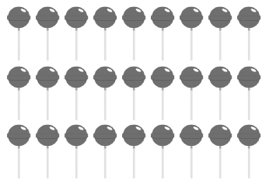 | Suma  9 + 9 + 9 = 27  ________________  3 + 3 + 3 + 3 + 3 + 3 + 3 + 3 + 3 = 27  _________________ | Multiplicación  9 × 3 = 27  ________________  3 × 9 = 27  ________________

5. Escribe en la línea Sí o No, según lo que se mencione en cada enunciado.
No
Todos los cuadriláteros tienen 4 lados iguales. ________
Sí
Los rectángulos son cuadriláteros. ________
Sí
Los cuadriláteros tienen 4 lados rectos. ________
No
El triángulo es un cuadrilátero. ________

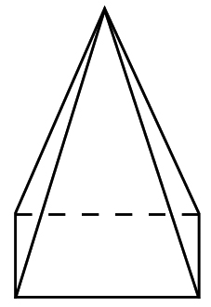
6. Remarca en la pirámide con rojo las aristas y con azul los vértices.

Rojo
Azul

7. Óscar tiene $135 y quiere comprar un balón de futbol que cuesta $180. ¿Cuánto dinero le falta?

45
R = Le faltan $__________

8. ¿Cuántas bancas hay en un salón si tiene 5 filas con 4 bancas cada una?

20
R = Hay __________ bancas.

